16. Ο περσικός κίνδυνος: Α’ εκστρατεία
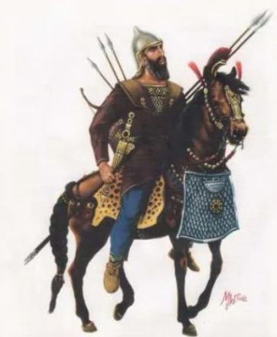
1) Ποια ήταν η αιτία και ποια η αφορμή της σύγκρουσης των Περσών με του Έλληνες;
2) Ποιος ήταν ο βασιλιάς των Περσών;
3) Πότε έγινε α΄εκστρατεία και ποιος ήταν ο αρχηγός των Περσών
4) Ποια πορεία ακολούθησε ο περσικός στρατός και στόλος
5) Ποια ήταν η κατάληξη της πρώτης εκστρατείας;
Σημείο Σκέψης: Συμπληρώνω τις βασικές πληροφορίες
Α’ εκστρατεία
Πότε
Βασιλιάς Περσών
Αρχηγός Περσών
Πορεία Περσών
Αποτέλεσμα

16. Ο περσικός κίνδυνος: Α’ εκστρατεία
1) Ποια ήταν η αιτία και ποια η αφορμή της σύγκρουσης των Περσών με του Έλληνες;
2) Ποιος ήταν ο βασιλιάς των Περσών;
3) Πότε έγινε α΄εκστρατεία και ποιος ήταν ο αρχηγός των Περσών
4) Ποια πορεία ακολούθησε ο περσικός στρατός και στόλος
5) Ποια ήταν η κατάληξη της πρώτης εκστρατείας;
Σημείο Σκέψης: Συμπληρώνω τις βασικές πληροφορίες
Α’ εκστρατεία
Πότε
Βασιλιάς Περσών
Αρχηγός Περσών
Πορεία Περσών
Αποτέλεσμα

